班级动态(11.4)
一、晨间来园基本情况
1.来园人数： 应到24人，实到21人（病假2人 事假1人），大部分幼儿来园情绪好，能主动地与老师和同伴打招呼。
2.生活情况：
（1）户外游戏情况：今天天气真不错，孩子们在滑滑梯上攀爬嬉戏，还有的小朋友和好朋友聊聊天、晒太阳、真惬意呢！
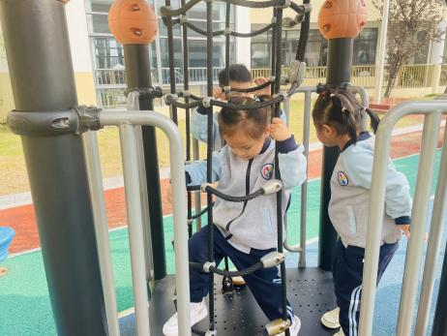 | 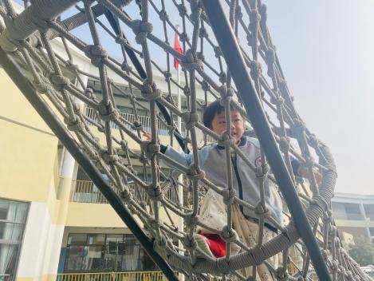 | 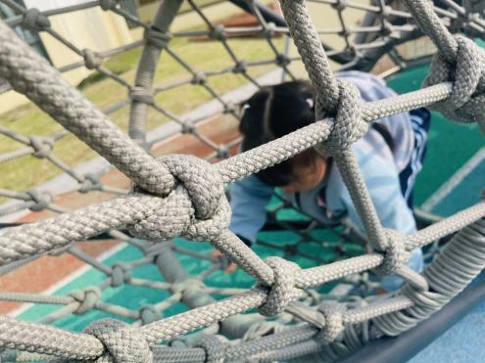
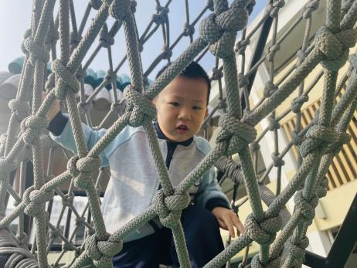 | 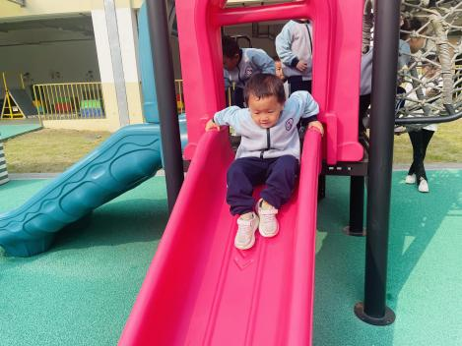 | 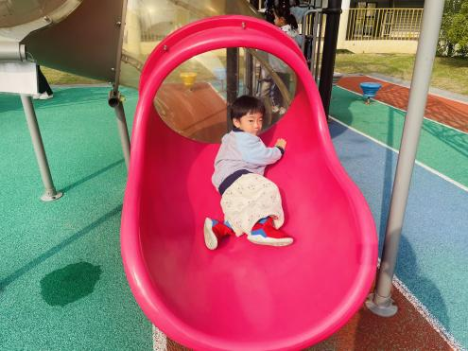
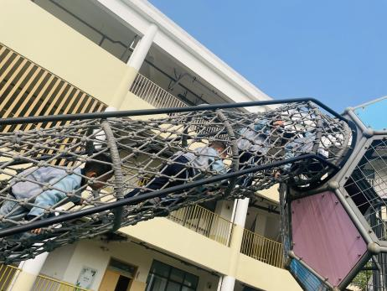 | 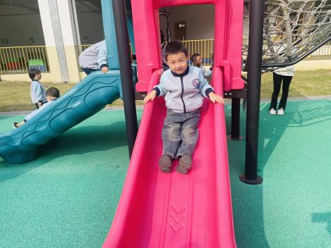 | 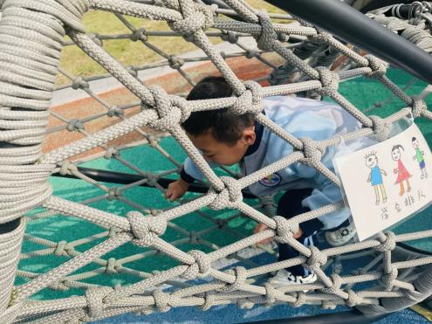
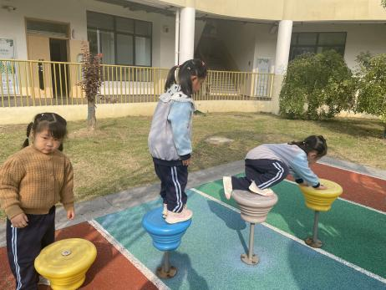 | 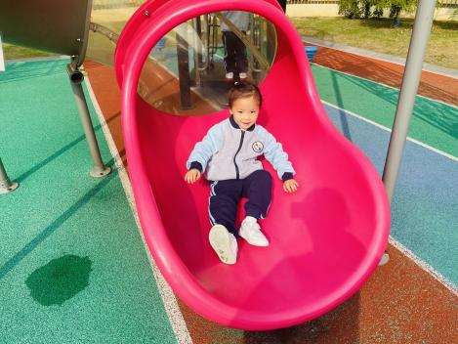 | 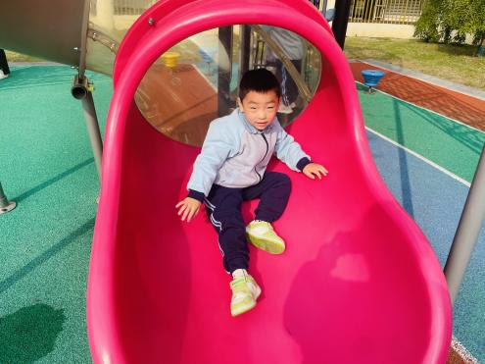
（2）区域游戏：区域游戏开始了，孩子们拿好区域牌开始自主游戏啦！
林书妤小朋友在娃娃家中倒茶。 | 虫虫在给小客人上面包。 | 康康给娃娃洗澡啦！
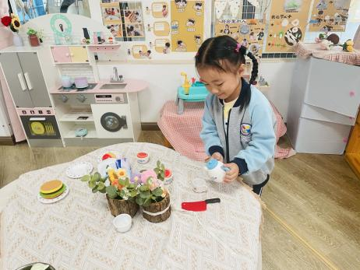 | 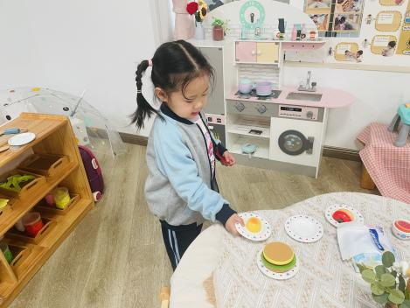 | 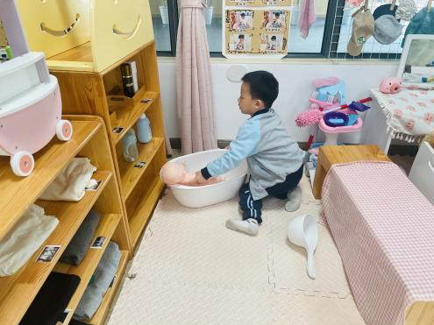
安迪在用乐高搭建大树 | 季鑫阳、张伊冉、查欣珞、周茉在给小刺猬摘果果。 | 昊天在美工区中用太空泥做小柿子。
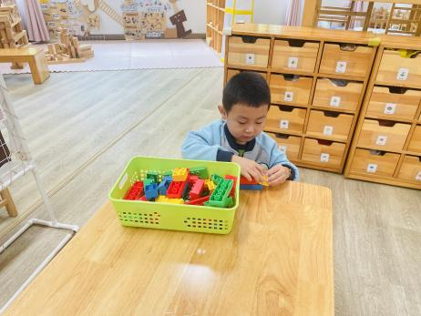 | 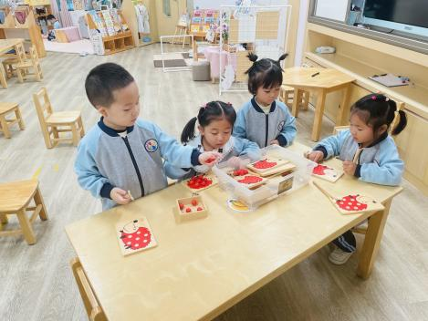 | 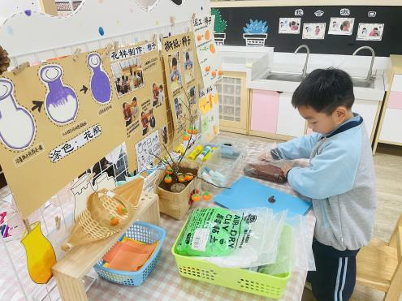
鲁佳依在美工区中给叶子涂颜色。 | 心豪在桌面建构玩乐高，并做了一辆小车。 | 冬冬在图书区中一页一页看书。
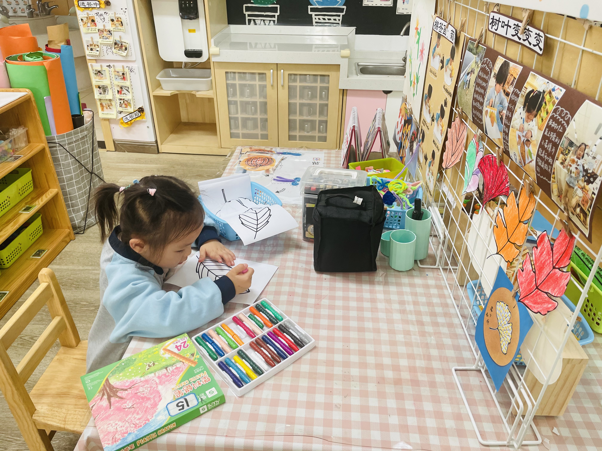 | 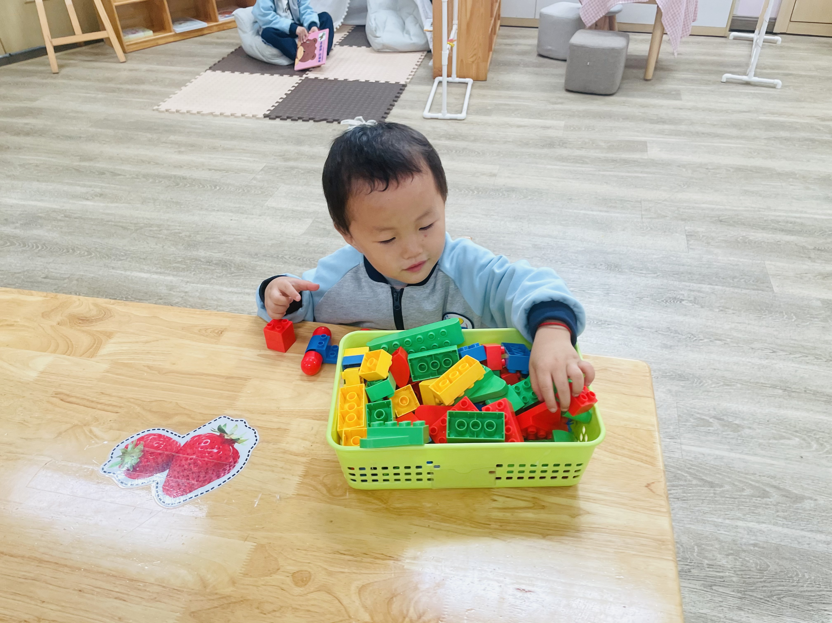 | 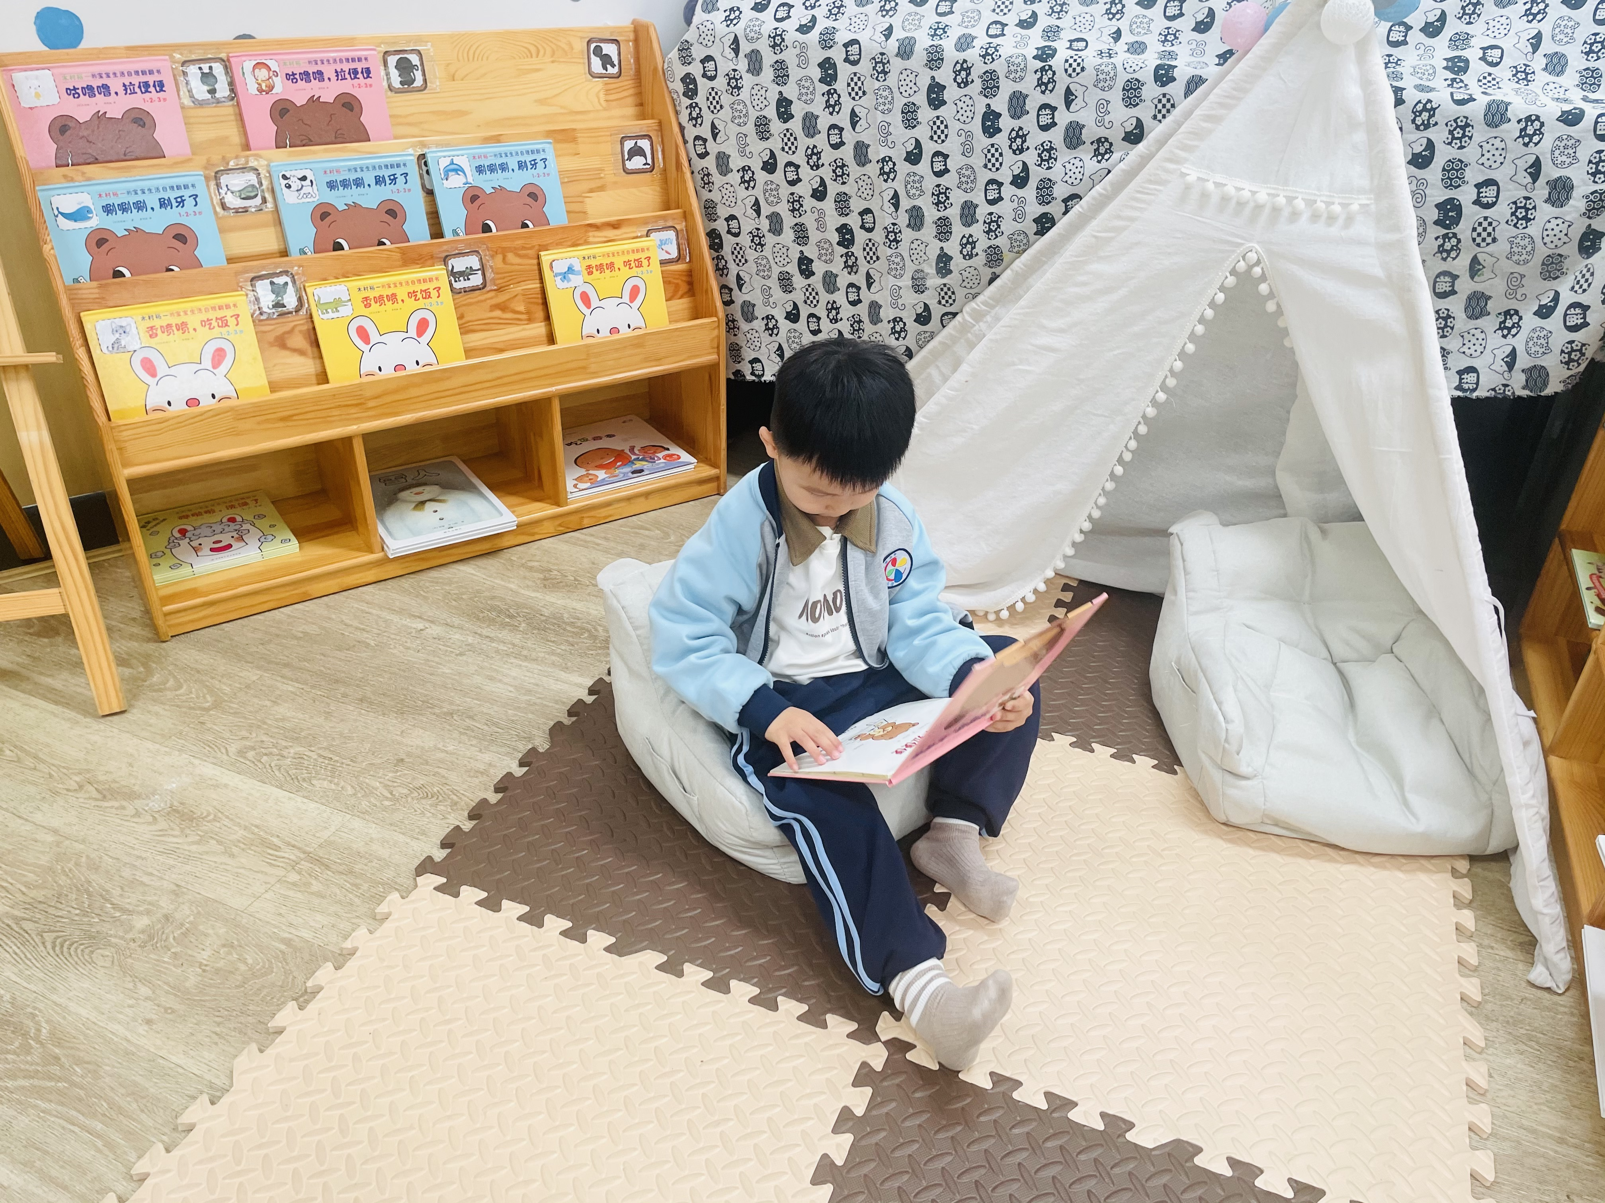

二、谈话：远足去哪里？
远足是孩子们在与大自然的亲密接触的过程，在他们亲身体验中，能开阔视野、增长知识、陶冶情操、丰富感性知识，提高观察能力，培养吃苦耐劳的意志品质，增强了社会性体验。同时能培养孩子计划性和遵守规则的意识。
小朋友们，秋天到了，我们可以干什么呢？  在秋天我们可以捡树叶。 | 秋天我们可以出去野餐。 | 秋天我们还可以去环球港玩。
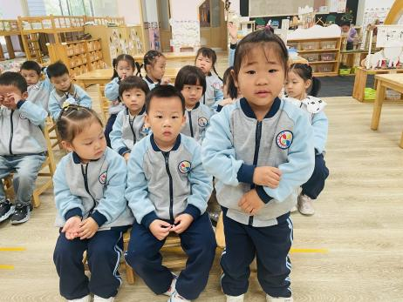 | 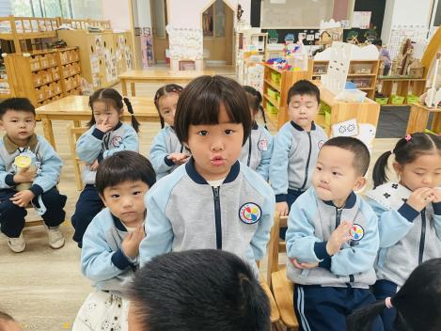 | 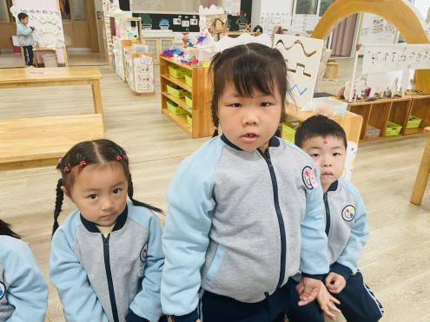
你们想要去哪里远足呢？  我想去环球港 | 我想去动物园 | 我想去花园
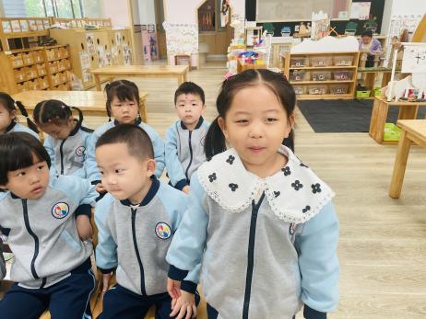 | 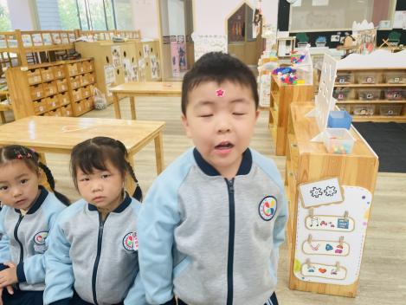 | 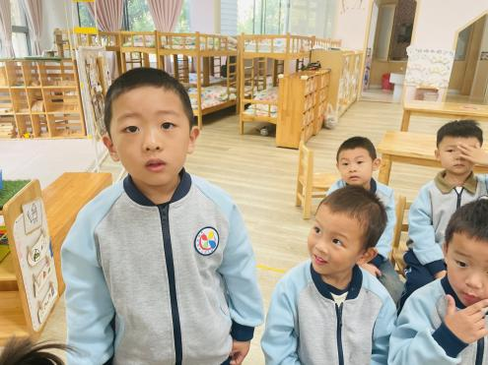
你可以准备一些什么呢？  我要带好多好多吃的 | 我要带一个大书包 | 我要带一个水杯
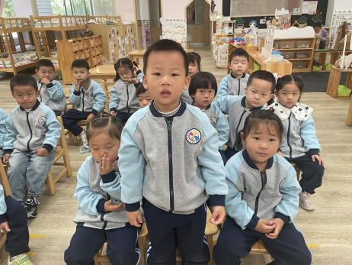 | 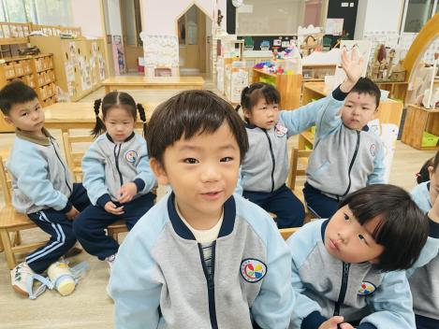 | 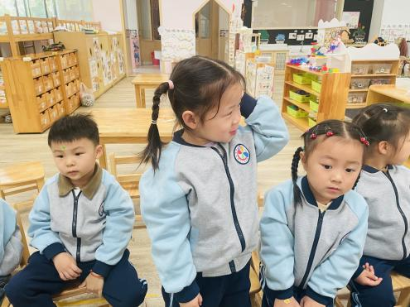
小班小朋友刚入园，还没有与同伴一起远足的经验，他们充满期待、兴奋与好奇，非常想和同伴一起走出幼儿园，感受幼儿园以外的环境。在本次活动中，孩子们都能乐意与同伴交流自己的远足经历，体验交流的快乐，也能用简短的句子谈谈自己想要玩的地方，愿意倾听他人讲述。

三、家园合作
1.“科技节”活动将要开展，这是我们小班小朋友第一次参加全园科技节的展示活动，孩子们表现得都很兴奋，纷纷表示想要参加并参与展示，特别是看到一些关于科技服装的照片时，孩子们都说想要穿上试一试，我园将开展“亲子走秀活动”，届时宝贝们能在家长的陪伴下大方展示自我，树立自信心与荣誉感，请想参加的宝贝积极报名哦~（服装不用很复杂，可以参考以下图片，注重的是孩子在活动的参与度以及探索兴趣）
2.本周五我们将开展远足活动，今天在谈话活动中，孩子们积极表达，踊跃发言，请大家今天回去可以和孩子们聊一聊哈
每次活动的开展都离不开幼儿园、家长的合力，相信孩子们在合力下能健康成长

